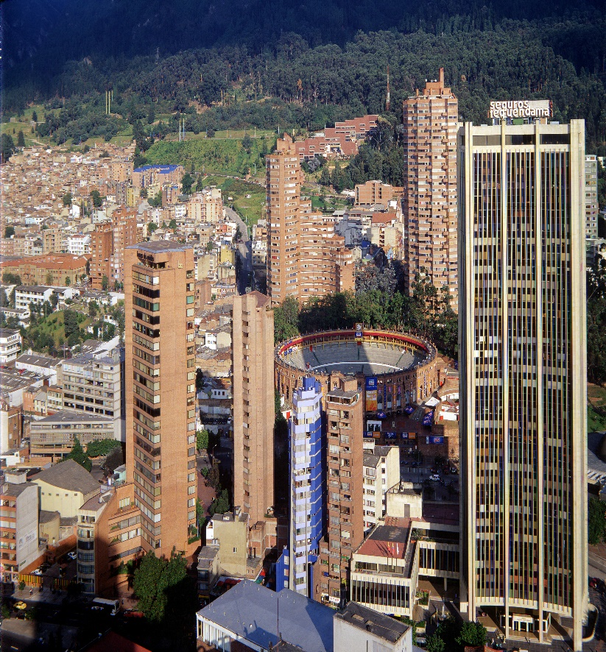

Dotar a la ciudad de una norma urbana que regule su crecimiento para que sea compacto e incorpore los principios de democracia urbana en su desarrollo

**Meta Producto:** 100% del censo de predios residenciales estratificados de la ciudad

**Hemos Avanzado**

En el periodo del plan de desarrollo se ha mantenido actualizado el 100% del censo de predios residenciales estratificados de la ciudad

2016 - 600 manzanas

2017 - 600 manzanas

2018 - 1.150 manzanas

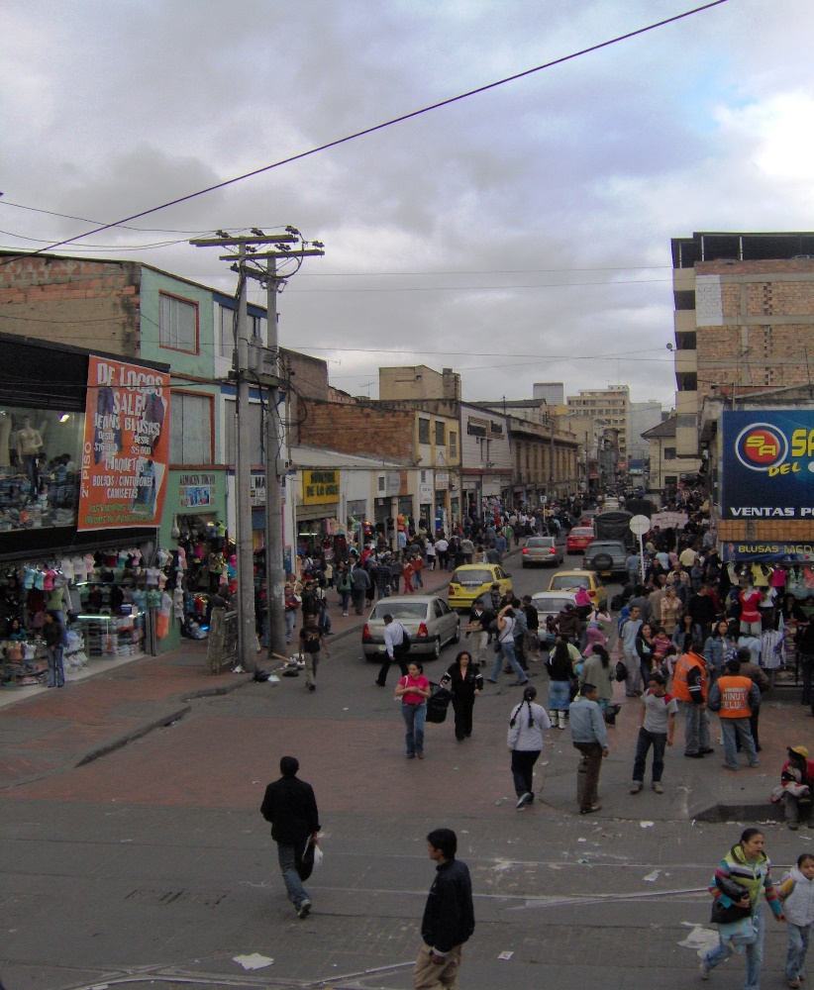

**Meta Producto:** 100% de la actualización de hogares registrados en el Sisbén

**Hemos Avanzado**

En el periodo del plan de desarrollo se ha realizado el 100% de la actualización de hogares registrados en el Sisbén

2016 - 46.297 encuestas

2017 - 108.944 encuestas

2018 - 124.894 encuestas

Con corte a diciembre de 2018 se cuenta con 4.210.333 ciudadanos registrados con encuesta Sisbén

***En el 2018 se apropiaron los recursos para la aplicación de las encuestas con la metodología Sisbén IV***

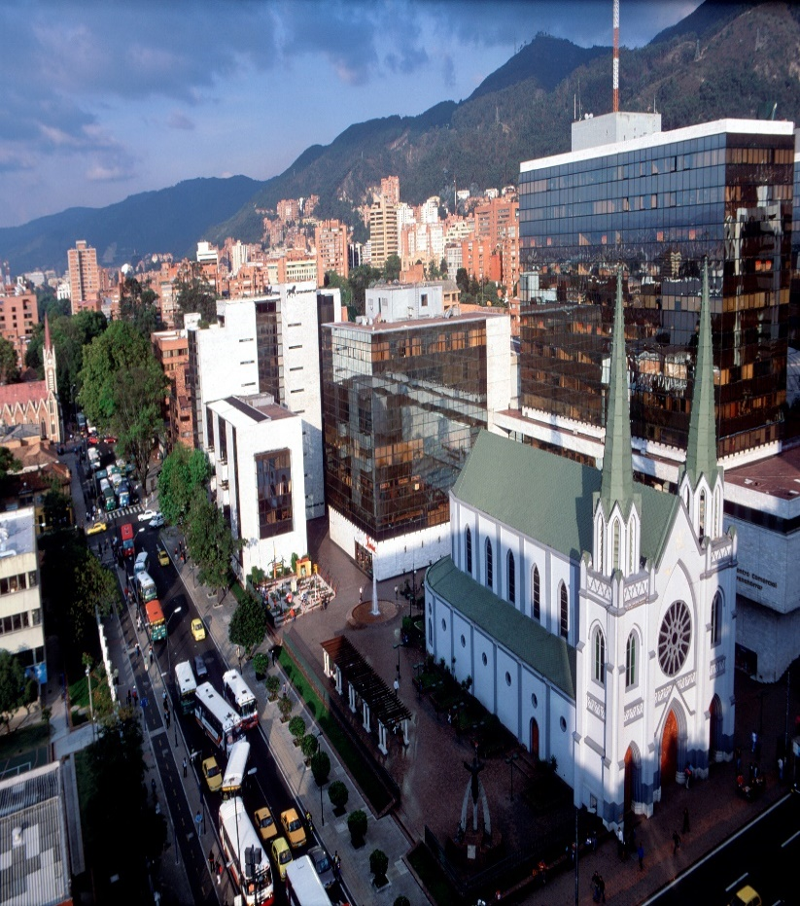

**Meta Producto:** 100% de implementación del Plan Estadístico Distrital

**Hemos Avanzado**

Durante el año 2018 se realizó el inventario preliminar de Oferta de Información Estadística que da cuenta de la producción de información de las entidades del Distrito; y el inventario preliminar de Demanda de Información Estadística, que informa sobre las necesidades de información insatisfecha caracterizada por las entidades del Distrito, inventarios que hacen parte del Plan Estadístico Distrital, instrumento de política de información estadística para el Distrito que tiene como propósito garantizar que la ciudad disponga de estadísticas oficiales para conocer su realidad económica, sociodemográfica y ambiental.

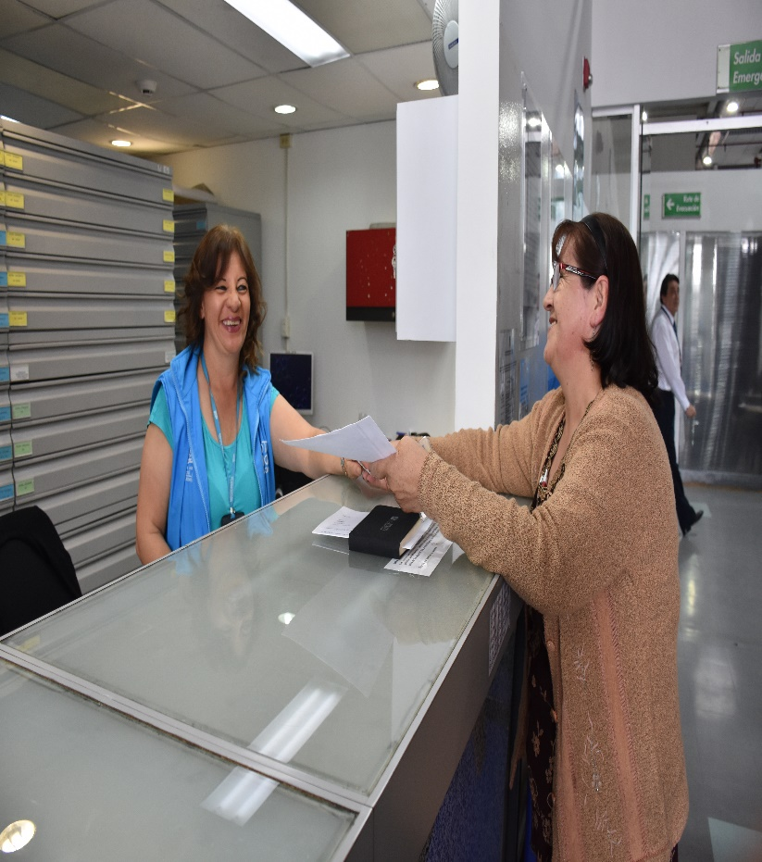

**Meta Resultado:** Aumentar el 15% de satisfacción en la entrega de información a usuarios

**Hemos Avanzado**

En el periodo del plan de desarrollo se ha aumentado la satisfacción de los usuarios en más del 15% superando la meta establecida, y atendiéndose a

2016 - 718.547 usuarios

2017 - 689.045 usuarios

2018 - 752.884 usuarios

**Meta: Implementar 100% del esquema de seguimiento a los instrumentos de financiación**

**Hemos Avanzado**

En la construcción del anexo técnico mediante el cual se definen los parámetros para iniciar el proceso de diseño y desarrollo de una solución tecnológica que permita la integración de datos, actualización y consulta del proceso y estado de la aplicación de los instrumentos de financiación, esta solución tecnológica tendrá como objetivo la consulta, seguimiento, consolidación y generación de estadísticas sobre la información relacionada con los instrumentos de financiación del ordenamiento territorial del Distrito Capital.

**Meta: Ejecutar 3 fases de elaboración del POT**

**Hemos Avanzado**

Como parte de la discusión de revisión del POT, el 19 de noviembre de 2018 se presentó el documento junto con sus anexos en la CAR.

En el ejercicio de las fases de participación para la revisión general del POT, se cuenta actualmente con 7.984 aportes ciudadanos. De los 7.984 aportes, actualmente tenemos georreferenciados 5.242 aportes, los cuales se vienen presentando en las socializaciones del POT en cada uno de los territorios definidos en la estrategia de participación.

**Meta: Implementar una (1) Campaña de cambio cultural para la trasformación de representaciones sociales discriminatorias hacia las personas de los sectores LGBTI**

**Hemos Avanzado**

Participación en la Feria Internacional del Libro FILBO 2018, con la asistencia de más de 1000 personas.

La aplicación de 10746 encuestas de ambientes laborales inclusivos en las 20 alcaldías locales, 15 secretarías 6 Institutos y 7 entidades adscritas o vinculadas.

El desarrollo del Festival Por La Igualdad, en el cual se realizaron 16 actividades con la asistencia de 280 mil personas.

De otra parte, se elaboró el proyecto editorial DIEZ, suplemento de la Revista Arcadia sobre los diez años de la PPLGBTI con una circulación de 600 mil ejemplares en el país.



*Fase 3: Formulación y discusión en el proceso de revisión general del Plan de Ordenamiento Territorial*

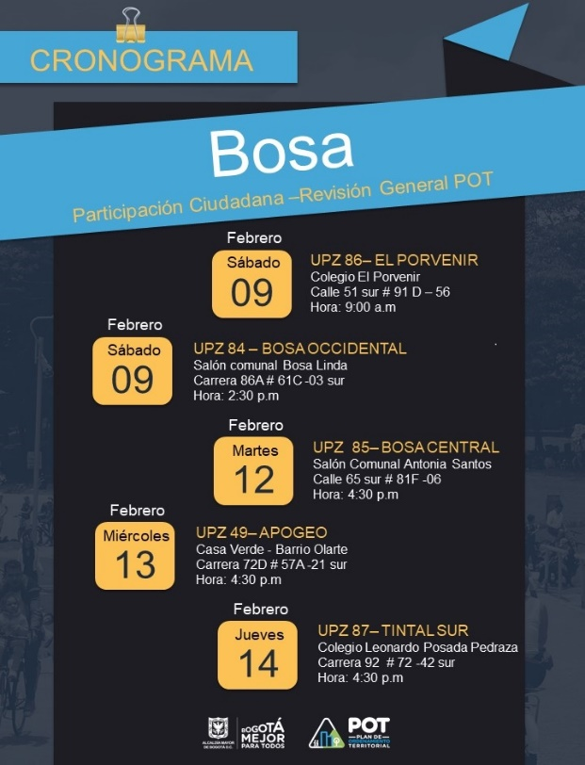

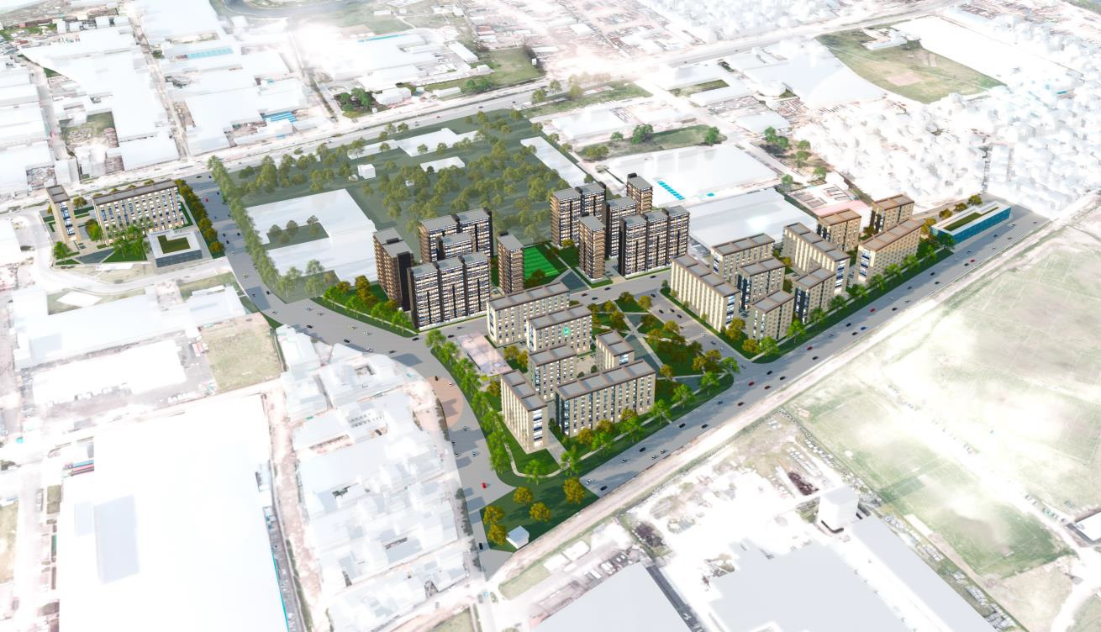

**Meta: Reglamentar 5.000 hectáreas brutas de suelo mediante condiciones normativas de carácter general**

**Hemos Avanzado**

5.625 hectáreas reglamentadas para la concreción de proyectos estratégicos de ciudad. (112% de cumplimiento)

Se destaca la Operación Estratégica Nuevo Usme - Eje de integración Llanos y el Plan de Ordenamiento Zonal de Usme.

**Meta: Viabilizar 850 hectáreas netas urbanizables de suelo para espacio público, equipamientos, vías, vivienda y otros usos**

**Hemos Avanzado**

1.226 hectáreas viabilizadas que contribuyen a reducir el déficit habitacional de suelo urbanizable, de vivienda y soportes urbanos. (144% de cumplimiento)

En 2018 25 desarrollos de origen informal fueron legalizados, lo que permitirá a sus habitantes empezar a recibir los beneficios de la ciudad formal al acceder al Programa Mejoramiento Integral.

Se adoptaron 4 nuevos planes parciales

Se expidieron 45 licencias de intervención de espacio público

13 planes de regularización y manejo

4 nuevos planes directores de parques

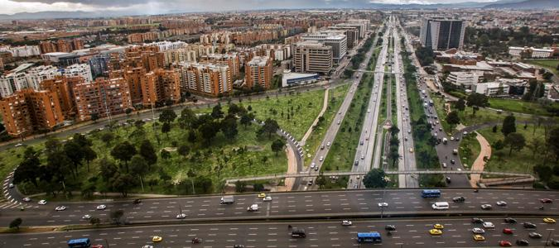

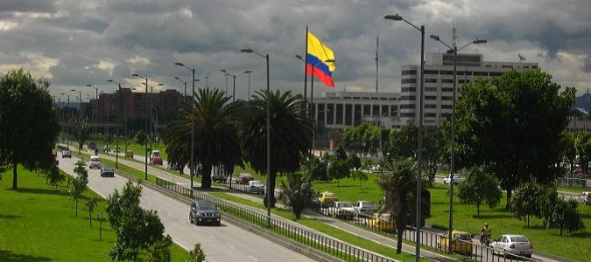

**Meta: Implementar dos componentes del sistema de seguimiento y evaluación del Plan de Desarrollo basado en resultados e impactos**

**Hemos Avanzado**

El Consejo de Política Económica y Social del Distrito Capital (CONPES D.C.), llevó a cabo su primera sesión. A su vez, la Secretaría Distrital de Planeación en el ejercicio de secretaría técnica del CONPES, brindó apoyo técnico para la construcción del documento de política pública de “Transparencia, Integridad y no Tolerancia con la Corrupción”, siendo esta la primera política aprobada por el CONPES D.C.

Durante la vigencia 2018, se finalizaron los documentos para cada uno de los módulos que componen el nuevo sistema de seguimiento al plan de desarrollo (Instrumentos de planeación, Banco de proyectos, Plan de Acción y Administración Funcional del Sistema)

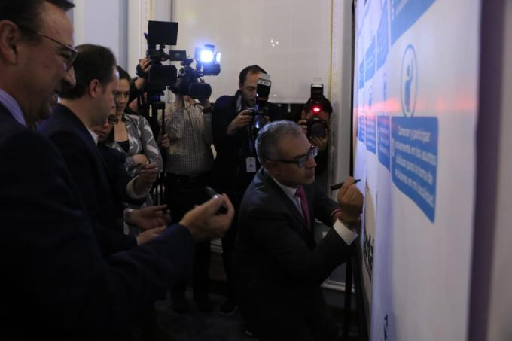



**Hemos Avanzado**

Hemos alcanzado el 58% de cumplimiento de las metas programadas para el Plan de Desarrollo por parte de la SDP

**Secretaria Distrital de Planeación Dirección: Kra. 30 # 25 - 90 Pisos 5 - 8 -13**

**Fax: +57 1 3358000 ext. 9013**

**Correo electrónico institucional:** [**servicioalciudadanoGEL@sdp.gov.co**](mailto:servicioalciudadanoGEL@sdp.gov.co)

**Página web:** [**http://www.sdp.gov.co/**](http://www.sdp.gov.co/)

**Consulte el Plan Anticorrupción y Atención al Ciudadano 2019:** [**http://www.sdp.gov.co/transparencia/planeacion/politicas-lineamientos-y-manuales**](http://www.sdp.gov.co/transparencia/planeacion/politicas-lineamientos-y-manuales)

**Horario de Atención: lunes a viernes de 7:00 am a 4:30 pm Planoteca, Biblioteca y Archivo de Predios**

**Ciudad: Bogotá – Colombia**